Мастер-класс: «Сумочка моей мечты»
Тема мастер-класса: Технология выполнения изделия в лоскутной технике.
Автор: Комарницкая Елена Брониславовна, учитель технологии
МБОУ «Яйская средняя общеобразовательная школа № 2», п.г.т. Яя

Конспект мастер-класса

Раздел программы: Создание изделий из текстильных и поделочных материалов. Декоративно-прикладное творчество.
Тема: Технология выполнения изделий в лоскутной технике.
Цель: создание возможностей творческого развития обучающихся.
Задачи:
Образовательные: сформировать знания по лоскутной пластике на уровне применения в различных видах декора; обучить выполнить изделие в технике лоскутной пластики по ускоренной технике.
Воспитательные: вызвать интерес к искусству декорирования аксессуаров; совершенствовать эстетические взгляды, развивать творческие способности личности.
Развивающие: улучшить сенсорные и моторные навыки обучающихся, развить художественное воображение.

Вводное слово:
Лоскутная техника своими корнями уходит глубоко в древность. Толчком для ее создания послужили обыкновенные заплаты, которые ставились на еще крепкие, но слегка потертые вещи. Заплаты имели разнообразные формы и расцветки. Это навело мастерицу на мысль о возможности создания изделий из лоскута.
Из лоскутов шили ещё в древней Руси. А во второй половине XVIII века, в связи с производством текстиля, наши хозяйки шили себе обновы из прекрасных российских ситцев и атласа, а лоскуты бережно собирали и шили из них одеяла, подушки и др. полезные в хозяйстве вещи.
Удивительно красива и живописна отделанная лоскутной аппликацией одежда взрослых и детей: чувашские рубахи из льна, где по белому полю рассыпан мельчайший узор из цветных лоскутных ромбов, треугольников, дополненный нашивками из тесьмы, изящной шелковой вышивкой. Или уникальные головные уборы удмурток – сложные композиции из ситца, кумача, бархата, нашитые на красное и белое полотно. А сохранившиеся предметы убранства жилища! Нарядные настенные коврики коми-пермяков, русские стеганые одеяла и пологи – занавесы для отделения уголка новобрачных, свивальники – длинные и широкие лоскутные ленты для пеленания детей, сумочки для рукоделия мастериц с Амура, великолепные татарские кисеты…
Как профессиональное искусство «лоскутная работа» стало возрождаться только в конце 60-х годов. Мода тех лет, особенно молодежная, с ее призывом «сделай – сшей – свяжи сам», стимулировала увлечение многих художников фольклорным стилем, интерес к многодельной рукотворной одежде. Сегодня в технике лоскутного шитья работают и профессиональные художники, и самодеятельные мастера, используя большое разнообразие приемов и материалов. Знаменитые кутюрье создают свои шедевры. используя технологию складывания лоскутов и аппликацию.
Текстильный лоскут, как материал для занятий по рукоделию, обладает рядом достоинств. Многоцветие лоскутов подобно палитре художника открывает широкие возможности для творчества.
Этот вид рукоделия, уходящий корнями в глубокое прошлое, сегодня возрождается не только в традиционных, но и в своеобразных, индивидуальных формах.
В настоящее время такое рукоделие становится все более распространенным в молодежной среде. Девочки украшают свои комнаты ковриками, подушками, панно, скатертями, пледами, сделанными из лоскутков в технике пэчворк или аппликации. Работая с лоскутами, как с элементами мозаики, можно складывать из них различные цветные узоры, приобщаясь к гармонии цвета, рисунка, формы.
Сейчас тканей появилось великое множество, но они недешевы. И почему бы ни подумать о том, сколько нужных, полезных и красивых вещей можно создать из обычных лоскутов, выпадающих из кроя нарядного платья, модной юбки, праздничной кофточки. А сколько скопилось в домах старых ненужных вещей, а ведь такой вещи можно дать вторую жизнь, превратив в необычное изделие. На своих занятиях мы часто используем старые вещи из маминого гардероба, создавая из них нарядные аксессуары и декоративные элементы.
В настоящее время все куда-то спешат, торопятся. Если возникает желание сделать маме или подруге подарок, то непременное условие: чтобы быстро. Поэтому у меня возникла идея создания такого «быстрого подарка».
Сегодня я проведу мастер-класс по созданию сумки, узор которой не надо слишком долго и кропотливо собирать из треугольничков или квадратиков. А можно сразу, не подгоняя рисунок или узор сшивать на швейной машинке. Сначала выбрала технологию сборки – «крейзи», но когда начала сшивать, то поняла, что можно просто собирать полотно из отдельных, случайных полосок.
И так решено: будем шить сумку из разноцветных кусочков шелковой ткани. Будем собирать полотно в форме круга, круг складывать пополам, пришивать боковые стороны и ручки. Важный момент: при сшивании кусочков их не нужно проглаживать, что ускоряет процесс изготовления сумки и придаёт ей объем. Так как сумка собирается из разноцветных кусочков, декорируется всевозможными брошами, бусами, стразами, то в будущем её можно будет носить с любым платьем. И это здорово! Не каждый из нас имеет столько сумок, сколько нарядов в его гардеробе. А теперь у вас будет сумка, которая подойдет к любому наряду! Не сумка, а просто мечта для каждой модницы. Я так её и назвала: «Сумочка моей мечты».
Что необходимо для работы с лоскутом:
Объемные материалы - синтепон.
Лоскуты тканей всех видов, расцветок, фактуры и качества.
Острые ножницы с удлиненными концами и распарыватели.
Швейная машина
Иглы №80,90-для швейных машин, ручные иглы №2,3-с большим ушком, булавки.
Нитки х/б № 40-60, армированные, для отделки-шелк и люрекс.
Ватман, карандаши, мелки,
Отделочные материалы (ленты, кружево, тесьма, бисер, бусины и т.д.).
Ткани подбирать сходные по фактуре.
На новом лоскуте провести декатировку.
Кромку ткани не использовать.
Ткани бывшие в употреблении для освежения рисунка рекомендуется прополоскать в растворе (3л воды на 1ст.л. уксусной эссенции).
Последовательность выполнения работ по изготовлению сумочки:
Вычертить круг из ватмана
Продумать цветовое решение.
Подобрать ткани.
Соединить лоскутки в технике из отдельных полос
Продумать декорирование сумочки.

Приступаем к работе:
1. 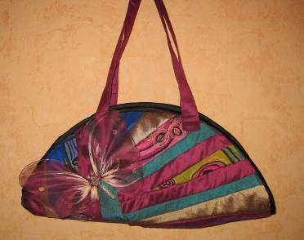 | 1. На создание данной сумки вдохновили дизайнерские сумки известных кутюрье.  Эта техника похожа на крейзи, но её исполнение проще и, соответственно быстрее. Я назвала эту технику – из отдельных полос.  Выкройку этой сумки создать очень просто. Это обыкновенный круг, а его размер вы выберите сами.
2. 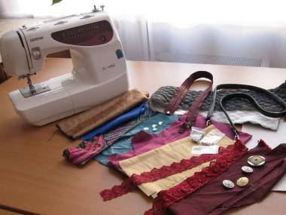 | 2. Для изготовления сумки понадобятся лоскутки ткани, вышедшие из моды мамины блузки, простёганная подкладочная ткань, бусины, пуговицы, стразы и вообще любые декоративные элементы для украшения. А также ножницы, картон, швейная машинка, нитки, иголка и мел.
3. 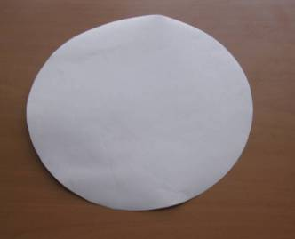 | 3. Из плотной бумаги вырезаем круг с диаметром 50 см. По этому шаблону будем выкраивать сумку.
4. 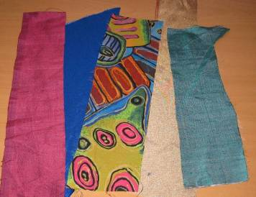 | 4. Нарезаем из имеющейся ткани полоски различной ширины. Цвета можно подбирать произвольно. Но лучше, чтобы между полосками был определенный контраст.
5. 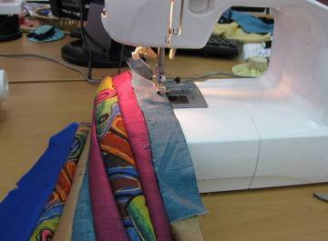 | 5. Сшиваем стачным швом поочередно полоски на швейной машинке, чтобы получилось полотнище из полос.
6. 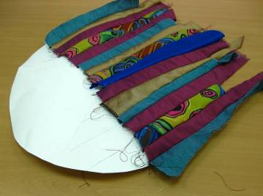 | 6. Готовое полотнище выкладываем на шаблоне. Важно: швы не утюжим! Для придания объема нашей сумки.  Нам понадобится 2-3 таких полотнища, чтобы получился круг.  Как видите, принцип этой техники прост: сшиваем лоскутки в полотнище и формируем нужную фигуру.
7. 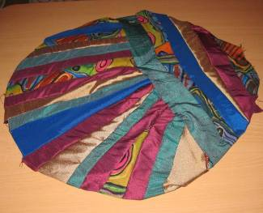 | 7. В нашем случае достаточно 2-х полотнищ. Сшиваем их между собой, располагая перпендикулярно друг другу. Накладываем уже одно целое полотнище из полосок на круг-шаблон и прикалываем. Обрезаем лишнюю ткань точно по шаблону
8. 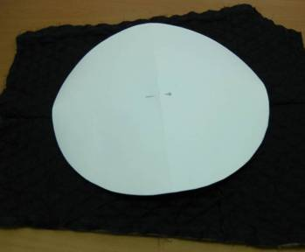 | 8. Накладываем шаблон на простёганную подкладочную ткань и вырезаем квадрат из подкладки точно по шаблону.  Я не случайно взяла простеганный на синтепоне подклад – опять же для придания объема будущей сумки.
9. 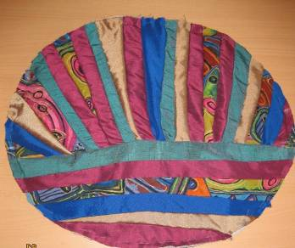 | 9. Накладываем готовую лицевую часть сумки на вырезанный из подкладочной ткани круг.  Сметываем эти 2 части.
10. 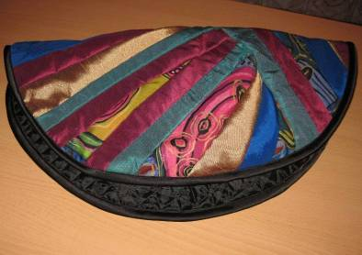 | 10. Окантовываем черной тканью 2 слоя будущей сумки. Сворачиваем пополам и отмечаем бока нашей сумки.
11. 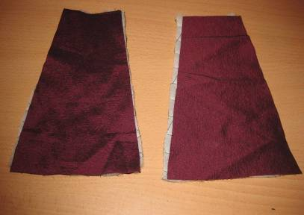 | 11. Вырезаем из однотонной ткани 2 детали, дублируем их подкладкой для формирования боковин сумки.
12. 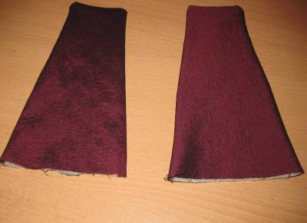 | 12. 3 стороны деталей прошиваем на машинке с изнаночной стороны, выворачиваем и зашиваем по срезам.
13. 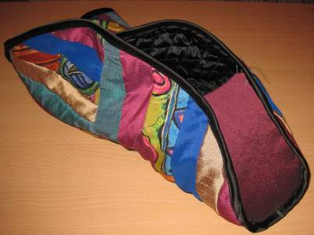 | 13. Втачиваем обработанные детали в бока сумки.
14. 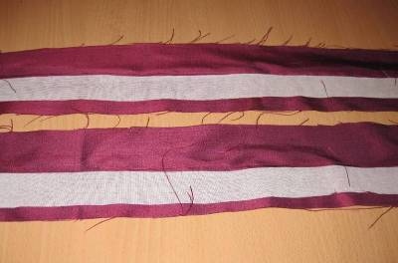 | 14. Из ткани вырезаем 2 полоски размером 8 х 60 см для ручек. Каждую полоску дублируем плотной воротничковой тканью.
15. 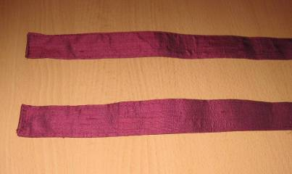 | 15. Каждую полоску складываем пополам, срезами внутрь, прошиваем на машинке, концы строчек закрепляем.
16. 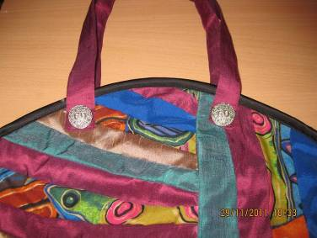 | 16. Готовые ручки пришиваем к сумке.  Можно декорировать декоративными пуговицами.  Наша сумка готова.
17. 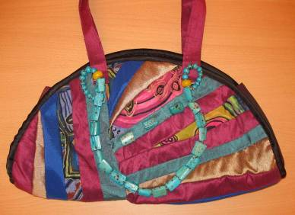 | 17. Украшаем сумку в зависимости от назначения: стразами для театра, бусами для пляжа. И главное такая сумочка подойдет к любому цвету вашего платья.
18. 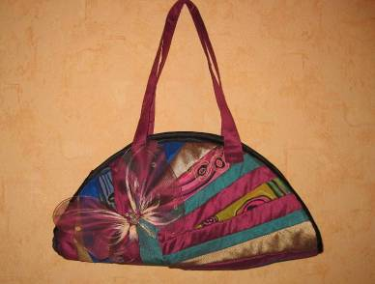 | 18. Я украсила сумку готовой бабочкой, которую всегда можно заменить, например, на цветок.  Результат всегда непредсказуем. И это вносит в работу мастерицы своеобразную интригу. Сколько мастериц – столько и разнообразных сумок получится в результате.  Создайте свою, неповторимую.  Желаю удачи!
Используемые источники

- Дорожкин Ю.Г. Простые узоры и орнаменты (Рабочая тетрадь по основам народного хозяйства). – М.: Мозаика-синтез, 2000. -120с.
- Журнал «Золушка. Пэчворк» - № 1, 2008г., № 3, 2011г.
- Журнал мод //Рукоделие. - № 3, 2006
- Журнал «Елена. Рукоделие». - №1, 2000г., №1, 2002г., №№ 2, 4, 5. 2005.
- Современная энциклопедия для девочек: Для ст. шк. возраста /авт. сост. Е.А. Добрицкая, Н.М. Волчак. – Мн.: Современный литератор, 1999. -608с.
- Чудеса из ткани своими руками. Ярославль, «Академия», 1997г. – 180с.
- Горяева, Н. Декоративно-прикладное искусство в жизни человека. Методическое пособие. [Электронный ресурс] / Н.А. Горяева. Режим доступа: http://www.umnikk.ru.
- Преображенская, И.В. Народное декоративно-прикладное искусство как средство разностороненнего развития школьников. [Электронный ресурс] / И.В. Преображенская. Режим доступа: http://iiid-udsu.ru.
- Лукашенко И. Шьем сами. [Электронный ресурс] / И.Лукашенко. Режим доступа: http://www.dublirin.com.ua/we_sew_shokolad.html
- Тапок В. Сумка из лоскутов. [Электронный ресурс] / В. Тапок. Режим доступа: http://viktortapok.blogspot.com/2011/01/how-to-make-bag.html

